作 者 推 荐
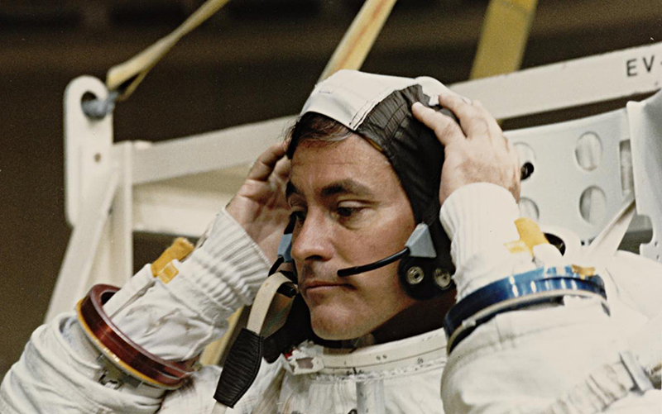
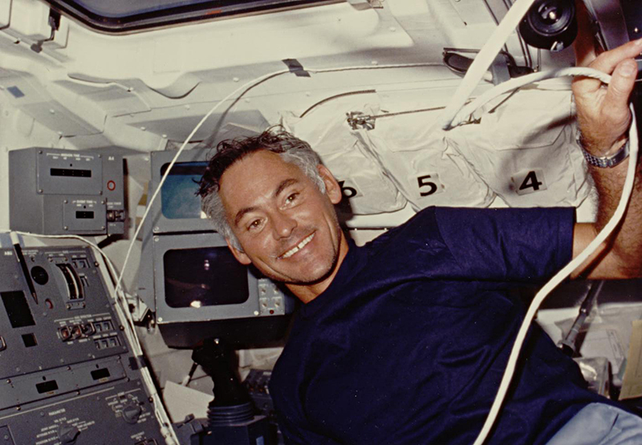
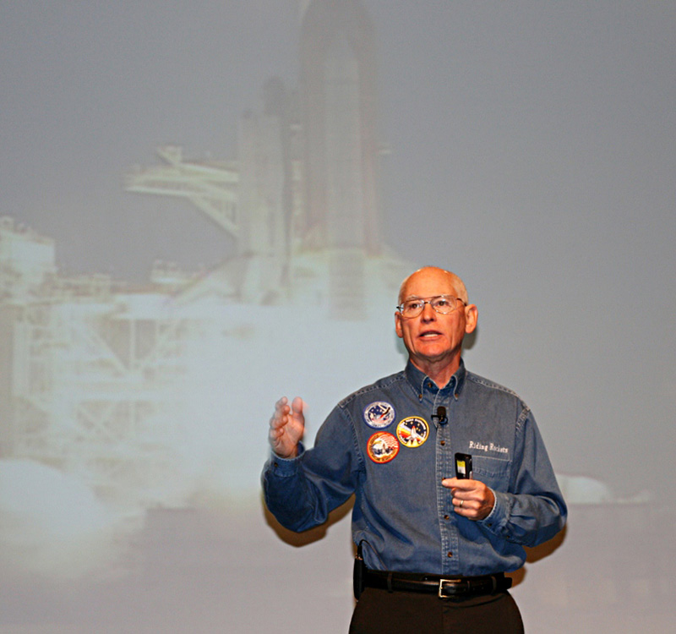
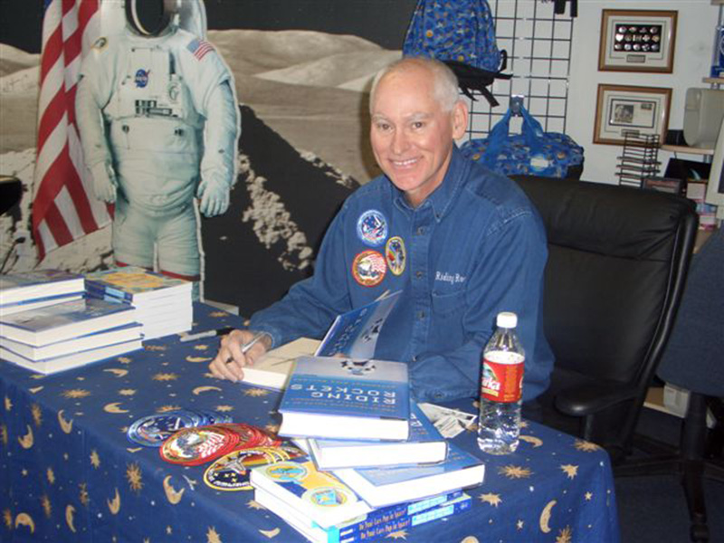

作者简介：

迈克·穆莱恩（Mike Mullane）：出生于太空竞赛时期，20世纪50年代末期迈克开始在新墨西哥州家附近的沙漠中着手开展自己的火箭实验。1978年，穆莱恩以宇航科研专家的身份入选航天飞机宇航员第一梯队。穆莱恩先后搭乘发现号（STS-41D）和亚特兰蒂斯号（STS-41D）完成了三次航天任务，1990年宣告从NASA及空军退休。

穆莱恩毕业于西点军校（West Point），后受命加入美国空军，在越南完成了共计134次的战斗任务。他拥有空军技术学院（Air Force Institute of Technology）颁发的航空工程科学硕士学位，同时还是加利福尼亚州爱德华兹空军基地（Edwards Air Force Base）空军飞行测试工程师学校的毕业生。

穆莱恩现已入选国际空间名人堂（International Space Hall of Fame），曾荣获过多项奖项，其中包括空军杰出飞行十字勋章（Air Force Distinguished Flying Cross）、功绩勋章（Legion of Merit）和空间飞行奖章（NASA Space Flight Medal）。

退休后，穆莱恩上校创作了一部备受赞誉的儿童读物——《发射！一名宇航员的梦想》（Liftoff! An Astronaut’s Dream），一部颇受好评的太空科普图书——《感受太空》（Do Your Ears Pop In Space?），《纽约时报》（New York Times）和《囧司徒每日秀》（Daily Show with Jon Stewart）曾点评过他的自传《乘坐火箭：航天飞机宇航员的暴走故事》（Riding Rockets: The Outrageous Tales of a Space Shuttle Astronaut），2010年巴诺夏季阅读清单还曾推荐过这部作品。迄今为止，穆莱恩的作品已经在六个地区出版发行。欲了解更多信息，请点击www.mikemullane.com

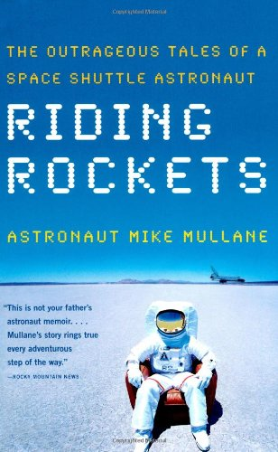
中文书名：《乘坐火箭：航天飞机宇航员的暴走故事》
英文书名：RIDING ROCKETS: The Outrageous Tales of a Space Shuttle Astronaut
作 者：Mike Mullane
出 版 社：Scribner
代理公司：Sanford J. Greenburger/ANA/Maggie
页 数：400页
出版时间：20016年月
代理地区：中国大陆、台湾
审读资料：电子稿
类 型：科普

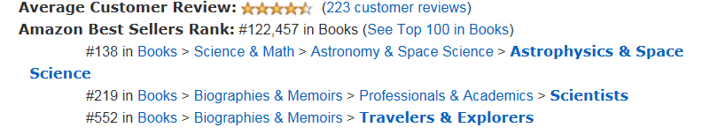

内容简介：

1978年2月1日，航天飞机宇航员第一梯队的29位男士和6位女士终于被引荐给了全世界。他们中不乏历史的创造者，既有进入太空的第一位美国女性，又有进入太空的第一位非裔美国人。这样的宇航员构成将帮助NASA熬过航天飞机计划最动荡的那几年。后来，他们中的四位因挑战者号而丧命。

空军上校迈克·穆莱恩（Mike Mullane）也是这个梯队中的一员，而作品《乘坐火箭》（Riding Rockets）讲述的正是他的故事，其文字之坦率在此前的宇航员回忆录中前所未见。穆莱恩剥去了宇航员光鲜的外衣，将他们刻画成真实的人类。作为一位军事空军人员，他与女权先锋和科学博士后们的工作经历既热闹又令人愉快。

穆莱恩生动地描绘了宇航员生活的方方面面——女性飞行员尿液收集器的尺寸；临别前同爱人在弗罗里达海滩挥泪告别；既令人陶醉又令人恐惧的太空飞行；还有在朋友墓地上方不断回荡的安息号。穆莱恩毫不遮掩地批评了美国航天局的领导能力，指责他们造成了挑战者号的悲剧。

《乘坐火箭》（Riding Rockets）讲述了生活中那些具有决定作因素的不确定性；家庭悲剧对一个9岁男孩的影响；人造卫星的启示作用；以及欲望、爱和婚姻指引生活的力量。这是一部记述了人类经验的作品，将长久地引发读者们的共鸣。

媒体评价：

“以风趣、惨痛、悲剧而放荡的视角审视了太空飞行的心理与技术层面——《乘坐火箭》（Riding Rockets）由始至终都是一部令人心神激荡的作品。”
----《圣路易斯邮报》（St. Louis Post-Dispatch）

“穆莱恩坦率的文字和老练的视角令这部引人关注的回忆录更加地接地气。”
----《娱乐周刊》（Entertainment Weekly）

“感人至深——尖锐地审视了NASA的官僚制度。”
----《萨克拉曼多蜜蜂报》（The Sacramento Bee）

“极佳的阅读体验。”
----CNN早安美国（American Morning），迈尔斯·奥布莱恩（Miles O’Brien）

“引人入胜的故事——对于科学与太空爱好者们而言具有致命的吸引力。”
----《书目杂志》（Booklist）

“气度坦率、视角犀利，穆莱恩将读者们带入了一个高强度、高压力的宇航员世界——令人爱不释手。”
----《出版人周刊》（Publishers Weekly）

“真诚、感人，时常令人开怀大笑。”
----《机场期刊》（Airport Journals）

“穆莱恩粗线条的幽默感成就了一次趣味十足的阅读体验，他如实地回顾了过去的经历。穆莱恩敬畏自己的地球家园，不眠的夜晚里，他漂浮在飞船的舷窗前望着地球在他的脚下转动，这样生动的描写将令那些梦想穿梭太空的读者们欣喜不已。”
----《书页》（Bookpage）

“自嘲式的幽默充斥着穆莱恩上校的字里行间——他无所畏惧。”
----《纽约时报》（The New York Times）

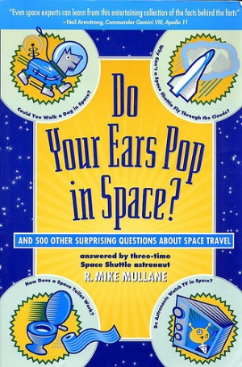
中文书名：《感受太空》
英文书名：DO YOUR EARS POP IN SPACE?
作 者：Mike Mullane
出 版 社：Wiley
代理公司：Sanford J. Greenburger/ANA/Maggie
页 数：260页
出版时间：1997年2月
代理地区：中国大陆、台湾
审读资料：电子稿
类 型：科普

内容简介：

从外太空奇妙的生命知识到宇航员必须面对的生死攸关的决定，资深的航天飞机宇航员迈克·穆莱恩为读者们揭露了太空旅行的真实面貌，并以一名宇航员的视角回答了有关太空和生命历险的最常见的问题。易于理解的科学解释、敏锐的洞察力和风趣的奇闻异事令这部作品给人留下了极深的印象，这是一次新奇的阅读体验。

《感受太空》（Do Your Ears Pop in Space?）是一本240页的科普书，作者回答了500个常见的太空问题，诸如：太空船上的卫生间是如何运作的呢？宇航员见过不明飞行物吗？宇航员们迷信吗？什么是零重力飞机（Vomit Comet）？宇航员们如何吃饭、喝水、洗澡、刷牙呢？作品几乎涵盖了航天飞行的方方面面，例如：空间物理学、太空生活和空间哲学。并用一整个章节讲述了“挑战者号”的悲剧。一些有关太空飞行和宇航员的常见误解也得到了纠正：你在航天飞机里是失重的，因为太空没有引力（错！）。中国长城是太空中唯一的肉眼可见的人造建筑物（错！）。

《感受太空》（Do Your Ears Pop in Space?）是一部接地气的太空科普书。易于理解，趣味十足。你不需要成为一名火箭科学家就能体会到它带给读者们的乐趣。

谢谢您的阅读！
请将回馈信息发至：丁佳钰（MaggieDing）
安德鲁﹒纳伯格联合国际有限公司北京代表处
北京市海淀区中关村大街甲59号中国人民大学文化大厦1705室, 邮编：100872
电话：010-82449325
传真：010-82504200
Email: Maggie@nurnberg.com.cn
网址：www.nurnberg.com.cn
微博：http://weibo.com/nurnberg
豆瓣小站：http://site.douban.com/110577/
微信订阅号：安德鲁书讯

